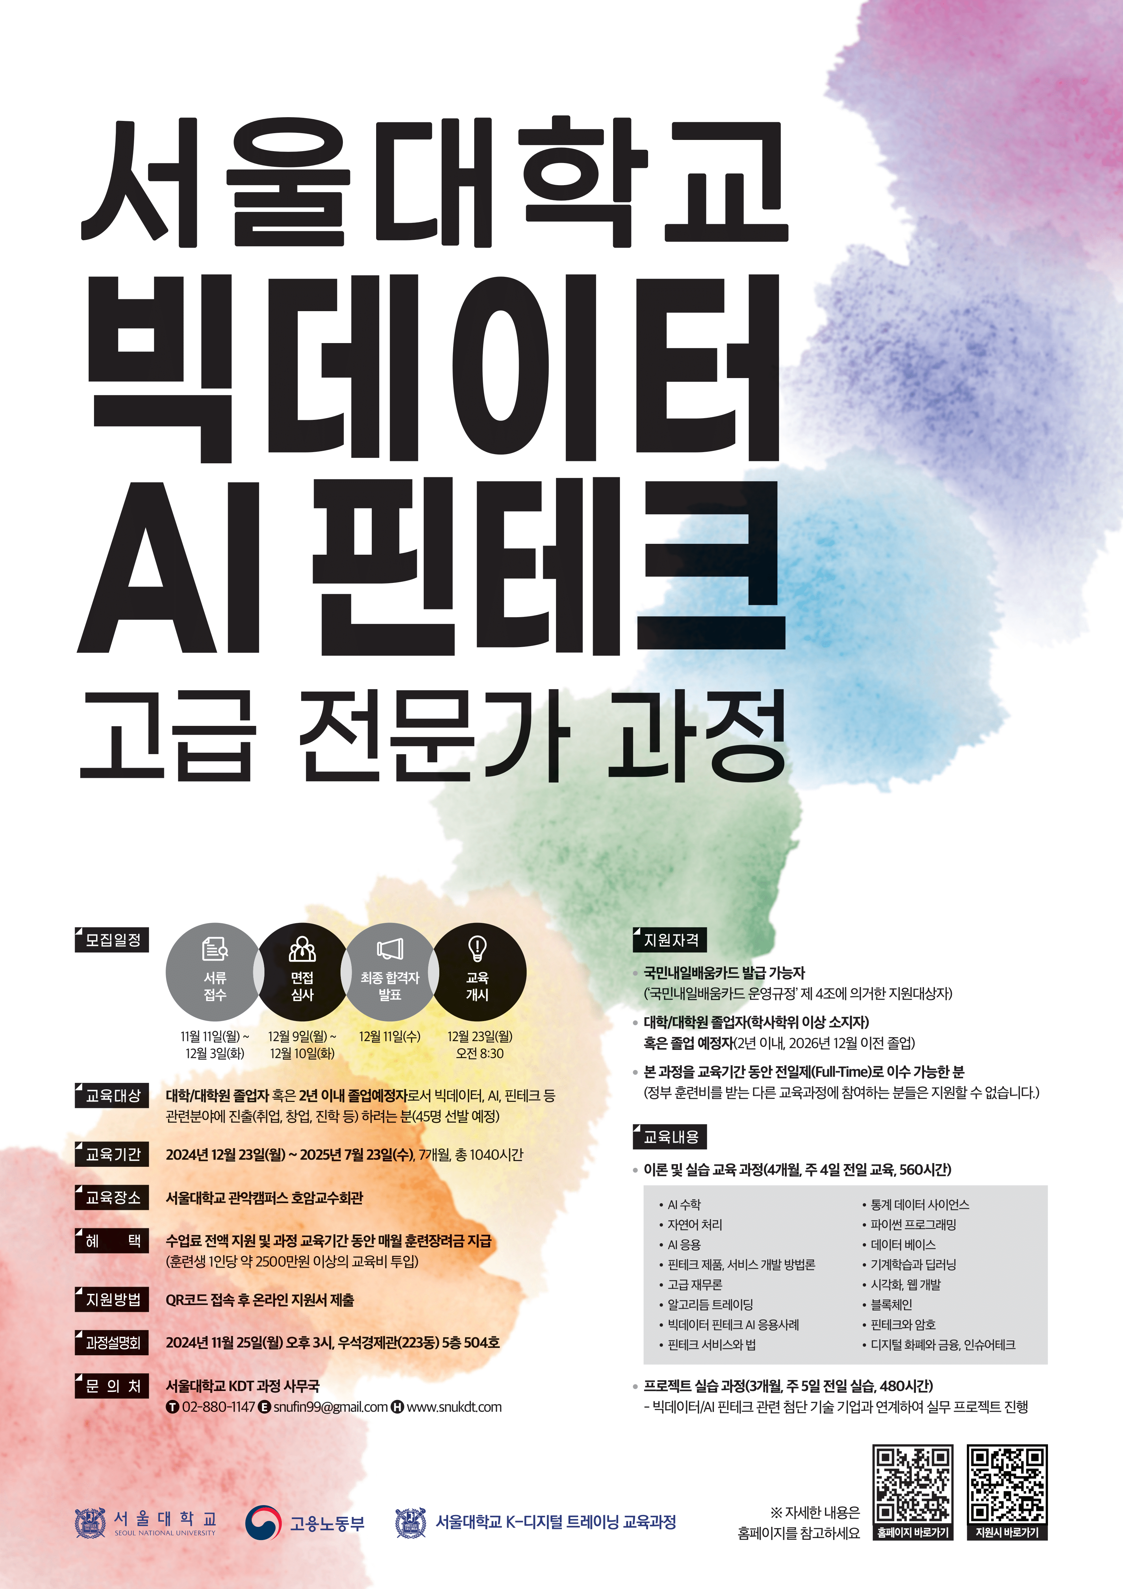

예비지원자님들께,

안녕하세요 서울대학교 빅데이터 핀테크 AI 전문가 과정 사무국입니다.

본 교육과정은 서울대학교가 주관하는 빅데이터 핀테크 AI 고급 전문가 양성 과정이자 고용노동부의 KDT사업으로 수업료 전액 지원되는 국비교육과정에 해당하며, 세계적인 4차 산업혁명의 파고속에서 선진적인 빅데이터 분석 능력을 갖추고 새로운 금융과 AI 산업의 변화를 앞장서서 이끌어갈 대한민국 대표 인재들을 양성하는 교육과정입니다.

이번 **10기 과정 교육기간은 2024년 12월 23일(월)부터 2025년 7월 23일(수)까지 총 1,040시간(교육 560시간, 프로젝트 실습 480시간)으로 진행되며 약 45명 내외의 교육생을 선발**하여 진행될 예정입니다.

본 과정에 지원하실 분들은 **‘서류 접수기간 (2024년 11월 11일 ~ 2024년 12월 3일)’**을 참고하시어 아래 안내사항에 맞게 지원 부탁드립니다.

**[10기 모집 일정]**

-교육기간: 2024.12.23.(월) ~ 2025.07.23.(수), 4개월 교과교육 과정 + 3개월 캡스톤 기업 실습)

-서류접수기간: 2024.11.11.(월)~ 2024.12.03.(화)

-과정설명회: 2024.11.25.(월),서울대학교 우석경제관(223동) 5층 504호 오후 3시

**\*지원서 제출 시 과정설명회 참석 예약 완료되나, 설명회 이후 지원서 제출을 희망할 경우 별도 절차 없이 현장 참석 및 온라인 참석으로 바로 입장하셔도 무방합니다.**

-서류합격자 발표 2024.12.06.(금) 오후 6시

-대면면접 심사 2024.12.09.(월)~ 2024.12.10.(화)

-최종 합격자 발표 2024.12.11.(수)

-국민내일배움카드발급확인 및 수강신청 2024.12.10.(화)~ 2024.12.22.(일)

-교육개시 2024.12.23.(월) 오전 08:30

**[지원 자격, 지원 서류 및 접수 등에 대한 구체적인 안내사항]**

*지원기간

**: 2024.11.11.(월)~ 2024.12.03.(화)**

*지원자격

1. 대학(원) 기졸업자 및 2년 이내 졸업예정자(2026년 12월 이전 졸업예정자 해당)

2. 국민내일배움카드 발급 가능

3. 본 과정을 7개월의 교육기간동안 full time으로 참여가능한 분**(현재 정부교육비 받는 다른 교육과정 참여자는 지원 불가. 자세한 사항은 본인이 직접 거주지 지역관할 고용센터에 문의필요.)**

*지원서류 및 접수 안내

**1. 온라인 지원서**

– 다음 링크를 통해 작성하여 제출**(1회 제출한 이후에는 수정이 불가하니, 신중히 작성하여 제출 요망)**

**(지원서 작성 링크:**[**https://forms.gle/6MwAhPnEiL9qRFSo6**](https://forms.gle/6MwAhPnEiL9qRFSo6)**)**

**2. 자기소개서 및 각종 증빙서류(구글 폼 지원서 안 파일 업로드 방식으로 제출)**

1) 자기소개서: 자유양식으로 A4지 2페이지 분량의 문서

2) 각종 증빙 서류

– 졸업증명서 (졸업예정, 수료증명서도 가능. 대학원의 경우, 대학원 증명서와 학부 졸업증명서도 같이 제출. 3개월여 이내 발급 권장)

– 성적증명서 (대학/대학원 성적 모두 제출. 편입시 전적 대학 성적도 같이 제출. 최근 3개월여 이내 발급 권장/모든 전적대학 성적증명 포함)

– 재학증명서 (졸업이 2년 이내이고 졸업예정증명서를 발급받을 수 없는 경우)

– 경력증명서 (지원서에 경력사항을 기재한 경우 해당 증빙으로 제출)

– 이 밖에 본인이 필요하다고 생각되는 증빙 서류도 추가로 제출 가능

3. 서류제출방식

: 자기 소개서 포함 위의 모든 제출 서류들은 pdf 형식으로 변환한 뒤, 지원자 한 사람당 ‘1개의 pdf파일’로 통합하여 제출합니다. 각각 따로 제출하는 경우는 접수하지 않는 점 유의해 주세요. 또한 해당 파일의 화질의 저하나 파일 형식의 오류로 판독이 불가하여 발생하는 불이익이 없도록 각자 제출 전 미리 확인해 주시기 바랍니다.

(무료 pdf 통합 프로그램으로는 ‘알pdf’, 유료로는 ‘Adobe Acrobat Reader’ 등의 pdf 편집프로그램을 사용하시면 됩니다.)

**제출하는 1개의 pdf 파일 제목은 ‘본인성명_생년월일.pdf’로 해주시기 바랍니다. (e.g. 홍길동_19980708.pdf)**

4. 제출처

구글 폼 지원서(자기소개서 및 증빙서류 통합 pdf파일 1개 파일 업로드 포함)가 정확히 제출된 것이 확인되면, **본 과정 사무국에서 이메일로 온라인 지원서에 기재된 본인의 연락처(주로 이메일)에 접수완료 연락을 업무일 3일 이내에 발송할 예정**입니다.

이외의 자세한 사항은 본 과정 안내 포스터와 온라인 지원서 등에 적힌 내용들을 참고하여 주시기 바랍니다.

**\*참조 사이트**

-본 과정 소개가 담긴 공식 홈페이지

:<https://www.snukdt.com/introduce/introduce.php>

**\*내일배움카드 관련 수강 가능 여부 문의**

: 거주지역 관할 고용센터에 문의하시면 정확한 답변 얻으실 수 있습니다.

 ->관악고용센터 기준, 내일배움카드 상담 가능 창구 번호: 02-3282-9225~28

추가로 궁금하신 사항은 전화(02-880-1147)나 이메일(snufin99@gmail.com)을 통해 문의해주시기 바랍니다.

그럼, 서울대학교 빅데이터 핀테크 전문가 과정에 지원하시는 모든 분들께 좋은 결과가 있기를 바라며 많은 지원 부탁드립니다.

감사합니다.

서울대학교 빅데이터 핀테크 AI 과정 사무국 드림